**Aplicatie 1. (Arbori Binari de Căutare)**

Un arbore binar de căutare este un arbore binar destinat optimizarii timpului de cautare a informaţiei. El respecta următoarea proprietate: pentru oricare nod ***n***, fiecare din descendentii din subarborele din stânga va avea valoarea informaţiei mai mica decât a nodului ***n***, iar fiecare din descendenţii din subarborele din dreapta va avea valoarea informaţiei mai mare decât a nodului ***n***.

Exemplu:

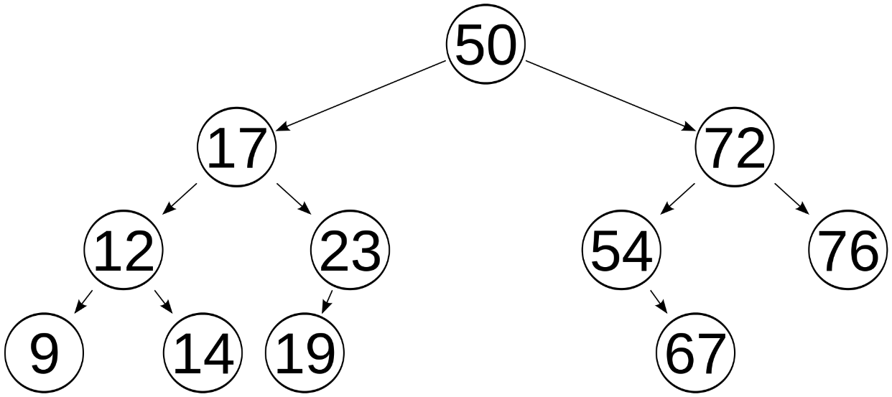

1. Doresc sa inserez valoarea 62. Cum va arata arborele?

2. Scrieti o functie care insereaza valori noi intr-un arbore binar de cautare.

3. Inserati valorile : 90, 50, 150, 20, 75, 95, 175, 5, 25, 66, 80.

4. Parcurgeti arborele in inordine, preordine si postoridne si afisati valorile din nodurile arborelui.

**Aplicatie 2.**

Se citesc de la tastatură ***n*** numere naturale care se adaugă pe măsură ce se citesc într-o stivă (implementată dinamic). Să se adauge aceste numere într-un arbore binar de căutare.

**Aplicatie 3.**

Scrieti o functie care sterge un nod dintr-un arbore binar de cautare astfel incat sa se pastreze structura arborelui (de cautare).

**Aplicatie 4.**

Sa se scrie un program care afiseaza un meniu ce prezinta utilizatorului urmatoarele operatii referitoare la arbori binari:

- crearea unui arbore binar prin operatii de inserare successive

- stergerea unui nod al arborelui care nu are o ramificatie

- stergerea subarborelui unui nod oarecare

- parcurgerea in preordine a arborelui creat cu afisarea lui

- parcurgerea in ordine a arborelui creat cu afisarea lui

- parcurgerea in postordine a arborelui creat cu afisarea lui